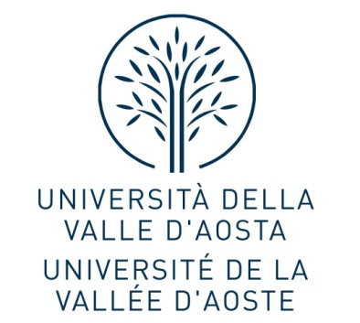

DOMANDA DI ADESIONE AL PROGRAMMA ERASMUS+

MOBILITY FOR STAFF TEACHING

A.A. ______/______

Magnifico Rettore
Università della Valle d’Aosta –
Université de la Vallée d’Aoste

SEDE

__l__ sottoscritt__ ______________________________________________________, docente presso l’Università della Valle d’Aosta - Université de la Vallée d’Aoste, con la qualifica di ______________________________________

CHIEDE

di poter effettuare un periodo di:

- staff teaching all’estero nell’ambito del programma Erasmus+ nell’anno accademico _____/_____

secondo le modalità sotto indicate:

ISTITUTO OSPITANTE:

DURATA DELLA MOBILITA’ (in giorni):

ORE DI DOCENZA CONCORDATE:

SCOPI E OBIETTIVI PRINCIPALI DELLA MOBILITA’:

ATTIVITA’ DA SVOLGERE E PROGRAMMA DI FORMAZIONE:

LINGUA/E IN CUI VERRA’ SVOLTA L’ATTIVITA’ DI FORMAZIONE:

RISULTATI ATTESI:

E INOLTRE DICHIARA

- DI AVERE/NON AVERE USUFRUITO IN PASSATO DI UNA BORSA LLP - ERASMUS STA

- DI ESSERSI/NON ESSERSI MAI RECATO ALL’ESTERO PER CONTO DELL’ UNIVERSITA’ NELL’AMBITO DEL PROGETTO ERASMUS

Aosta,il _________________________
_____________________________
Firma

Allegato:

Staff mobility for teaching – Mobility Agreement

